Государственное бюджетное дошкольное образовательное учреждение детский сад № 17 комбинированного вида Кировского района Санкт-Петербурга

«Носит одуванчик желтый сарафанчик»

(средняя группа)
Интегрированная совместная деятельность
с использованием проблемного обучения

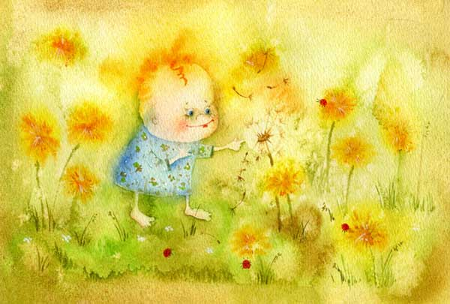
Воспитатель: Лабутина Елена Вячеславовна

Санкт-Петербург
2013 год

Задачи:
- Расширять представление детей о времени года- весне, ее признаках, первых весенних цветах.
- Развивать восприятие окружающего мира, познавательные и творческие способности детей
- Учить формировать шарики из салфеток и наклеивать в соответствии с замыслом.
- Развитие мелкой моторики рук.
- Воспитывать любовь к природе, самостоятельность, аккуратность при выполнении задания.
- Активизация словаря, развитие звуковой культуры речи.

Материал:
Звукозапись «Пение птиц», иллюстрации первоцветов, звукозапись «Полет шмеля», пчелка, салфетки, клей, кисточки, оформление весенней полянки.

Ход деятельности
Воспитатель: Ребятки, сегодня мы с вами отправимся гулять в весенний лес Становитесь друг за другом, мы пойдем по узенькой дорожке, идем аккуратно, чтобы травку не помять, на цветок не наступить, жучка не испугать.

Ритмическое упражнение.
По извилистой тропинке мы идем в весенний лес
Посмотрите, посмотрите, сколько много здесь чудес. Дальше по лесу шагаем и медведя мы встречаем,
Зайчик быстрый скачет в поле, очень весело на воле. Мы шагаем, мы шагаем ножки выше поднимаем,
Дышим ровно, глубоко, очень нам идти легко

- Вот мы с вами и пришли в лес, как здесь хорошо. По земле весна идет, свою музыку несет.
Звукозапись «Пение птиц»

Упражнение «Весенние голоса»
Звенит капель кап- кап
Выбрались из - под коры жучки Ж-Ж-Ж, букашки 3-3-3
Вдруг под кучей хвороста, что= то зашуршало Ш-Ш-Ш вылез ежик
Лес наполнился птичьими голосами
Запели воробушки Чик- чирик, чик - чирик.
- Вот и пришла весна, выглянуло солнышко, прилетели птицы, появились первые цветы.
- Ребятки, а как они называются? Правильно, молодцы.
- А давайте, я вам загадаю загадку, а вы попробуете отгадать о каком цветке идет речь.

Есть один такой цветок, не вплетешь его в венок На него подуй слегка, был цветок и нет цветка. Ребятки, посмотрите, какой красивый у нас есть одуванчик.

Уронило солнце лучик золотой
Вырос одуванчик первый молодой.
У него чудесный золотистый цвет
Он большого солнца маленький портрет.
- А кто знает, чем же этот цветок похож на солнце? Правильно, молодцы.
Воспитатель: Носит одуванчик желтый сарафанчик.
Подрастет, нарядиться в беленькое платьице,
Легкое воздушное ветерку послушное.
- Вот какой нарядный одуванчик в желтом сарафанчике. А, что есть у одуванчика? (стебель, листья, корень, цветок)
- Одуванчик удивительный цветок, встает вместе с солнышком, а в пасмурную погоду он не раскрывает свои лепестки, держит их в бутоне.

Пальчиковая гимнастика «Цветок»
Одуванчик вырос на полянке,
Утром весенним раскрыл лепестки.
Всем лепесткам красоту и питание
Дружно дают под землей корешки.
Вечер, желтые цветки закрывают лепестки,
Тихо засыпают, головки опускают.
Воспитатель: Ой, ребятки, слышите, а кто это жужжит? Кто это? Правильно, пчелка.

Домовитая хозяйка полетает над лужайкой, Похлопочет над цветком и поделиться медком.
- Здравствуй пчелка, как тебя зовут?
- Здравствуйте дети, меня зовут пчелка Майя. Какой замечательный у вас цветок, мы с моими подружками проснулись от зимней спячки, а цветков еще нет, нам кушать нечего.
- Ребятки, пчелок много, а цветок один, давайте поможем подружкам Майи, подарим каждой по цветку, согласны?
- Проходите на свои места, вот сколько здесь цветков, только чего то у них не хватает, вы не подскажите чего именно? (Цветочка) Давайте мы с вами это исправим. (Воспитатель напоминает приемы аппликации, последовательность выполнения задания помощь по мере надобности.)
- Какие замечательные цветки у нас получились, Майя, тебе нравятся наши подарки для твоих подружек?
Стали салфетки, вдруг, цветами, озарили все вокруг, В новом желтом сарафане одуванчиковый луг. Пчелки в ульях сидят, на цветы они глядят. Пчелки с ульев вылетайте, мед скорее собирайте.
- Ребятки, давайте превратимся в пчелок и полетаем по этому прекрасному лугу. А, чтобы на нашем лугу было всегда красиво, мы не будем срывать одуванчики, ведь, сорванный цветок, долго не живет и сразу теряет свою красоту. Мы сегодня постарались на славу, но к, сожалению, нам пора возвращаться обратно, молодцы.

